MODULASI AMPLITUDO
(AM-DSB-FC)

- TUJUAN
- Memahami prinsip kerja modulasi amplitudo (AM-DSB-FC, Amplitudo Modulation Double Side Band Full Carrier)
- Memahami arti indeks modulasi dan over modulasi
- Memahami hubungan antara bentuk sinyal informasi, sinyal pembawa (Carrier) dan sinyal termodulasi AM-DSB-FC
- Mamahami komponen-komponen sinyal AM-DSB-FC : Sinyal pembawa, Upper Side Band (USB) dan Lower Side Band (LSB)
- Memahami teknik demodulasi AM-DSB-FC.

- KOMPONEN/PERALATAN YANG DIGUNAKAN
- Modul praktikum SO3538-8D DC-POWER SUPPLY 1 buah
- Modul Praktikum SO5127-2R FUNGTION GENERATOR 1 buah
- Modul Praktikum SO3537-8X CF – TRANSMITTER 20 KHz 1buah
- Modul praktikum SO3537-8L CF-RECIEVER 20 KHz 1 buah
- Frequency counter 1 buah
- Dual trace oscilloscope 1 buah
- Kabel penghubung secukupnya

- DIAGRAM RANGKAIAN

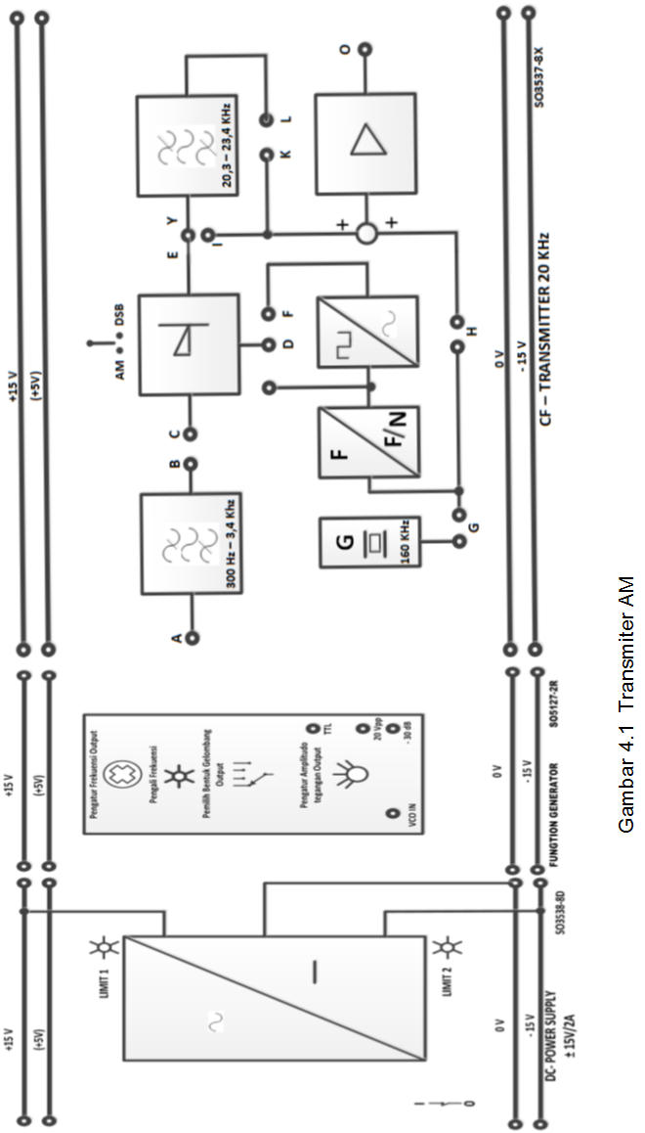
- PENDAHULUAN : Landasan Teori
Modulasi adalah proses menumpangkan sinyal informasi yang berfrekuensi rendah kedalam sinyal pembawa (carrier) yang berfrekuensi tinggi. Modulasi amplitudo (AM = Amplitudo Modulation) adalah suatu teknik modulasi yang mana amplitudo sesaat gelombang sinyal pembawa (carrier) diubah-ubah dibuat sebanding dengan amplitudo sesaat gelombang sinyal informasi.
Beberapa jenis /macam teknik modulasi amplitudo :
- AM-DSB-FC: Amplitudo Modulation Double Side Band Full Carrier
- AM-DSB-SC: Amplitudo Modulation Double Side Band Suppressed Carrier
- AM-SSB-FC: Amplitudo Modulation Single Side Band Full Carrier
- AM-SSB-SC: Amplitudo Modulation Single Side Band Suppressed Carrier
Gambar 2 memperlihatkan sebuah diagram blok modulator AM-DSB-FC Modulator AM merupakan perangkat nonlinier yang memiliki dua input dan satu output. Input pertama berupa sinyal gelombang informasi dan input kedua berupa gelombang sinyal pembawa, sedangkan output merupakan gelombang sinyal termodulasi AM.

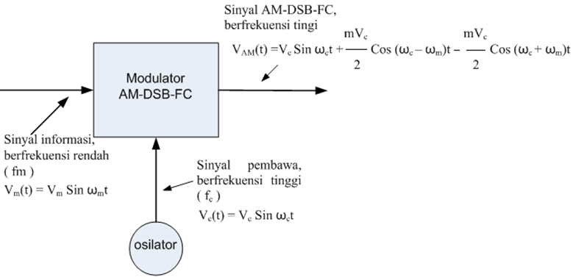

Gambar 2. Diagram Blok Modulator AM-DSB-FC

Apabila ;
Gelombang sinyal informasi V_{m}(t) = V_{m}Sinω_{m}t
Gelombang sinyal pembawa V_{c}(t) = V_{c}Sinω_{c}t dan
m adalah indeks modulasi, maka bentuk matematis sinyal termodulasi AM-DSB-FC adalah :
V_{AM} (t) =V_{C} Sin $ω_{c}$t + $\frac{{mV}_{c}}{2}$ Cos ($ω_{c}$–${ ω}_{m}$)t $-$ $\frac{{mV}_{c}}{2}$ Cos ($ω_{c}+$ $ω_{m}$)t
Gambar 3 memperlihatkan bentuk-bentuk gelombang sinyal input dan output modulator AM

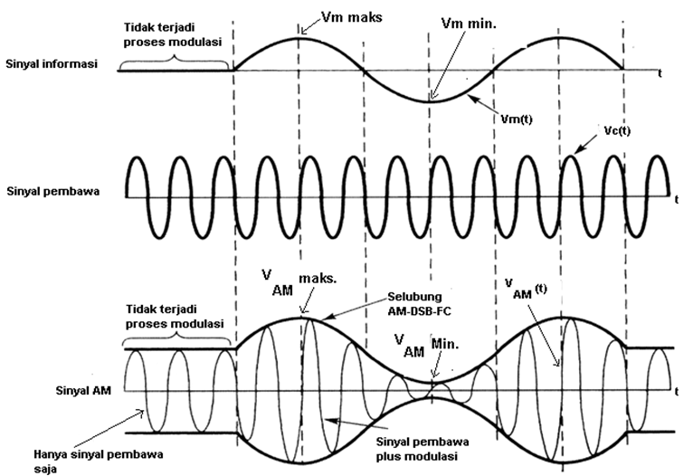
Gambar 3. Bentuk Sinyal Input-output Modulator AM-DSB-FC

Indeks modulasi m = $\frac{V_{m}}{V_{c}}$ , prosentasi modulasi % m = $\frac{V_{m}}{V_{c}}$ x 100 %

Atau m = $\frac{V_{maks}-V_{min}}{V_{maks}+V_{min}}$ , prosentase modulasi % m = $\frac{V_{maks}-V_{min}}{V_{maks}+V_{min}}$ x 100 %

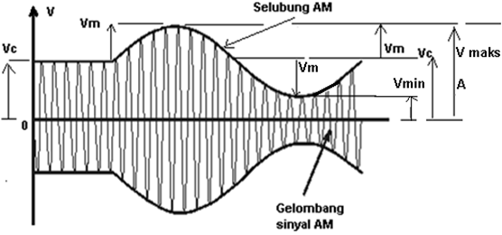
Gambar 4. Indeks Modulasi
Untuk Modulasi AM, indeks modulasi maksimum sebesar 1 atau 100 %, jika indeks modulasi lebih besar dari 1 atau lebih besar dari 100 %, maka akan terjadi over modulasi. Gambar 5 berikut menunjukan beberapa gambar gelombang sinyal termodulasi AM dengan berbagai harga indeks modulasi. Over modulasi akan menyebabkan sinyal informasi yang diterima oleh penerima menjadi cacat.

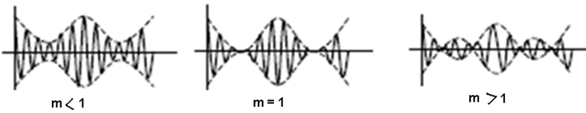
Gambar 5 Bentuk Gelombang Sinyal AM dengan Variasi Harga m

Dari persamaan matematis gelombang sinyal AM-DSB-FC :
V_{AM} (t) =V_{C} Sin $ω_{c}$t + $\frac{{mV}_{c}}{2}$ Cos ($ω_{c}$–${ ω}_{m}$)t $-$ $\frac{{mV}_{c}}{2}$ Cos ($ω_{c}+$ $ω_{m}$)t
Terlihat bahwa sinyal tersebut mengandung tiga komponen frekuensi :
- Frekuensi pembawa, ω_{c,} (ω = 2$π$f), 2$π$ = konstan.
- Frekuensi-frekuensi sisi atas USF (Upper Side Frequencies) atau USB (Upper Side Band), ω_{c} + ω_{m.}
- Frekuensi-frekuensi sisi bawah LSF ( Lower Side Frequencies) atau LSB ( Lower Side Band), ω_{c} - ω_{m}
Dimana ω = 2πf

Spektrum dan bandwidth gelombang sinyal AM-DSB-FC ditunjukan pada Gambar 6
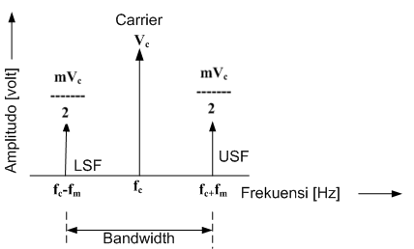
(a)
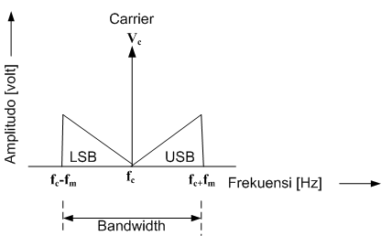
(b)
Gambar 6 Spektrum Sinyal AM-DSB-FC
(a) Untuk Sinyal Informasi Berfrekuensi Tunggal
(b) Untuk Sinyal Informasi 0 s/d f_{m}

Bandwidth gelombang sinyal termodulasi AM-DSB-FC adalah dua kali frekuensi gelombang sinyal pemodulasi (sinyal informasi.

B_{W} = 2. f_{m} [Hz]

Daya pancar total (P_{t}) gelombang sinyal AM-DSC-FC adalah daya gelombang sinyal pembawa (P_{c)} ditambah dengan daya sinyal frekuensi / band sisi atas dan daya sinyal frekuensi / band sisi bawah.
P_{t =} P_{c} + P_{USF/USB} + P_{LSF/LSB} [Watt]
(V_{c})² (mV_{c}/2 )² (mV_{c}/2)²
= ------ + ------------ + ------------
R R R
(V_{c})² m²(V_{c})² m²(V_{c})²
= ------ + --------- + ----------
R 4 R 4 R
m² m²
= P_{c} + ----- P_{c +} ------ P_{c}
4 4
m²
= P_{c} + 2 ( ------ P_{c})
4
m²
= P_{c} + ------ P_{c}
2
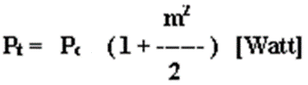
Dimana : P_{t} = daya pancar total,
m = indeks modulasi,
P_{c} = daya sinyal pembawa
Arus yang mengalir pada pemancar AM-DSB-FC adalah :
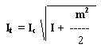

Demodulasi Sinyal AM
Demodulasi adalah proses memperoleh kembali sinyal informasi dari sinyal pembawanya, proses demodulasi ini terjadi di sisi penerima. Perangkat yang digunakan untuk proses demodulasi disebut demodulator atau detektor. Detektor yang paling sederhana adalah detektor selubung (envelope detector). Detektor selubung tidak dapat mendeteksi siyal AM-DSB-SC (Amplitudo Modulation Double Side Band Suppressed Carrier), dengan demikian untuk mendeteksi sinyal DSB-SC digunakan detektor sinkron, yaitu detektor yang memerlukan suatu sinyal pembawa yang sinkron (frekuensi dan phasa) dengan sinyal pembawa di sisi pengirim seperti diperlihatkan pada gambar 7.

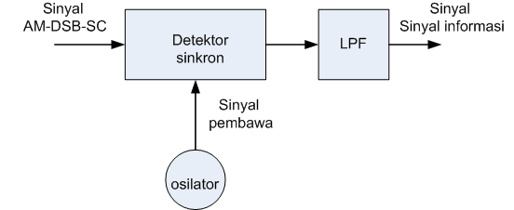
Gambar 7 Detektor Sinkron

- LANGKAH-LANGKAH PERCOBAAN
Modulasi AM-DSB-FC
  - Menampilkan Sinyal AM
- Rangkailah modul “SO3538-8D DC-Power Supply” sebagai sumber tegangan/catu daya DC, modul “SO5127-2R Fuction Generator” sebagai sumber sinyal informasi dan modul “SO3537-8X CF – TRANSMITTER 20 KHz” sebagai pembangkit sinyal AM-DSB-FC, seperti ditunjukan pada gambar 1.
- Hubungkan sumber tegangan DC +15V, 0V dan -15V dari modul SO3538-8D DC-Power Supply ke modul SO5127-2R Fuction Generator dan ke modul SO3537-8X CF – TRANSMITTER 20 KHz. Ingat possisi saklar sumber tegangan modul SO3538-8D DC-Power Supply dalam keadaan OFF.
- Pada Gambar1. Saklar pada modul SO3537-8X CF – TRANSMITTER 20 KHz pada posisi AM, hubungkan titik-titik pengukuran B dengan C, D dengan F, G, H, dan E dengan I.
- ON kan sumber tegangan DC pada modul SO3538-8D DC-Power Supply.
- Berikan sinyal informasi ke titik A , set sinyal informasi pada tegangan 2 V_{pp} dengan frekuensi 1 Khz gelombang sinusoida, yang diperoleh dari output modul SO5127-2R Fuction Generator.
- Tampilkan pada layar oscilloscope bentuk gelombang sinyal pada titik A dan titik B secara bersamaan, ukurlah amplitudo/tegangan dan frekuensi pada titik B dan gambarkan bentuk gelombang yang tampak pada layar oscilloscope, berikan komentar.
- Tampilkan pada layar oscilloscope bentuk gelombang sinyal pada titik G, ukurlah tegangan dan frekuensinya, gambarkan bentuk gelombang yang tampak pada layar oscilloscope, berikan komentar.
- Langkah yang sama dengan no 7 untuk titik F atau D
- Langkah yang sama dengan no 8 untuk titik E atau I
- Langkah yang sama dengan no 9 untuk titik O
  - Tampilkan pada layar oscilloscope bentuk gelombang sinyal pada titik B
atau titik C dan pada titik E atau I secara bersamaan, gambarkan bentuk gelombang yang tampak pada layar oscilloscope, berikan komentar.
  - Ukurlah besarnya indeks modulasi sinyal AM-DSB-FC pada langkah 5.1 point 9 tersebut diatas.
  - Aturlah tegangan (amplitudo) sinyal informasi seperti pada Tabel 1 berikut, ukur besarnya tegangan maksimum dan minimum sinyal AM-DSB-FC pada titik E atau I, hitung harga indeks modulasi untuk setiap perubahan amplitudo sinyal informasi, berikan komentar.
Tabel 1 : Pengukuran Indek Modulasi
No | Tegangan Sinyal Informasi  [V_{pp}] | V_{maks.}  [V_{pp}] | V_{min.}  [V_{pp}] | Indeks modulasi [m]
1 | 0
2 | 0,1
3 | O,2
4 | 0,3
5 | 0,4
6 | 0,5
7 | ......... |  |  | 1
8 | ......... |  |  | Over Modulasi
  - Gambarkan 3 (tiga) buah bentuk gelombang AM-DSB-FC pada langkah 5.4 untuk kondisi $m <1$dan untuk kondisi $m>1$(over modulasi).
  - Aturlah tegangan (amplitudo) sinyal informasi untuk mendapatkan besarnya indek modulasi m = 1 (100%), catat berapa besarnya tegangan sinyal informasi yang diberikan, masukan hasilnya pada tabel 1no 7, gambar bentuk sinyal AM-DSB-FC pada kondisi ini.
  - Kembalikan tegangan informasi sebesar 2 V_{pp} kemudian aturlah frekuensi sinyal informasi seperti pada tabel 2 berikut, pada layar oscilloscope amati perubahan gelombang sinyal AM-DSB-FC untuk setiap perubahan frekuensi sinyal informasi, berikan komentar.

Tabel 2 : Pengamatan Perubahan Bentuk Gelombang
No | Frekuensi Sinyal Informasi  [Khz] | Keterangan  (Gambar pendekatan bentuk gelombang AM-DSB-FC)
1 | 0
2 | 1
3 | 2
4 | 3
5 | 4
6 | 5

  - Pengukuran Indeks modulasi dengan metoda trapezium pada layar oscilloscpe, pada rangkaian seperti Gambar 1, ulangi langkah 5.1 point 1 s/d point 5 dengan tegangan sinyal informasi seperti tercantum pada Tabel 3 dengan frekuensi sebesar 1 Khz, susunlah /set-up peralatan seperti pada Gambar 8, oscilloscope pada posisi XY, kanal 1 oscilloscope dihubungkan ke titik C sedangkan kanal 2 oscilloscope dihubungkan pada titik E, saklar pada modul SO3537-8X CF – TRANSMITTER 20 KHz pada posisi AM. Ukur besarnya tegangan maksimum dan minimum pada gambar trapesium yang muncul pada layar oscilloscope, hitung besarnya setiap indeks modulasi, masukan harganya pada Tabel 3.
  - Aturlah tegangan (amplitudo) sinyal informasi seperti pada Tabel 3 berikut, 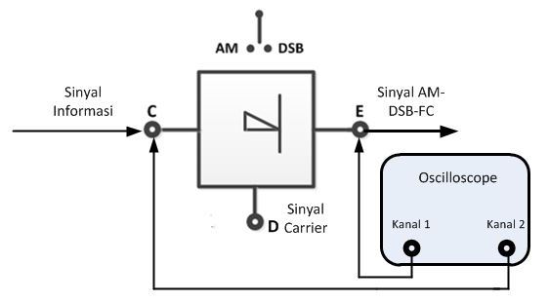
Gambar 8 Pengukuran Indeks Modulasi Sinyal AM Metoda Trapezium

Tabel 3 : Pengukuran Indek Modulasi Metoda Trapezium
No | Tegangan Sinyal Informasi  [V_{pp}] | V_{maks.}  [V_{pp}] | V_{min.}  [V_{pp}] | Indeks modulasi [m]
1 | 0
2 | 0,5
3 | 1,5
4 | 2,0
5 | 2,5
6 | 3,0

  - Pengukuran Tegangan Carrier, USB/USF dan LSB/LSF. Ulangi langkah 5.1 point 1 s/d point 5, ukur dan catat besarnya tegangan Carrier, USB/USF dan LSB/LSF dengan mengunakan Wave Analyzer seperti pada Gambar 9 berikut.
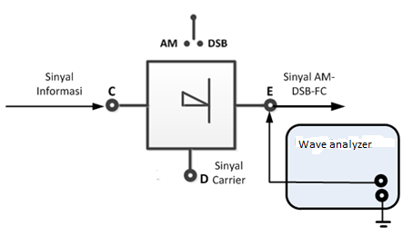
Gambar 9 Pengukuran Tegangan Carrier, USB dan LSB
Demodulasi AM-DSB-FC
  - OFF kan Catu Daya DC
  - Susunlah rangkaian seperti gambar 10.
  - Ulangi langkah 5.1 point 1 s/d point 3, hubungkan modul SO3537-8L
CF-RECIEVER 20 KHz dengan catu daya DC, hubungkan titik O
dengan titik P, dan titik S dengan titik T.
  - ON kan Catu daya DC
  - Ulangi langkah 5.1 point 5
  - Tampilkan dan gambarkan bentuk gelombang sinyal pada titik-titik
Pengukuran A, P, Q, R, S,V dan W.
  - Ulangi langkah 5.14 s/d langkah 5.15 dengan tegangan sinyal informasi
sebesar Vm = 2 Vpp, frekuensi sinyal informasi sebesar fm = 200 Hz,
dan bentuk gelombang sinyal informasi berbentuk segitiga.
  - Ulangi langkah 5.16 dengan sinyal informasi berbentuk kotak.
  - Buat Analisis dan Kesimpulan dari hasil percobaan saudara.

